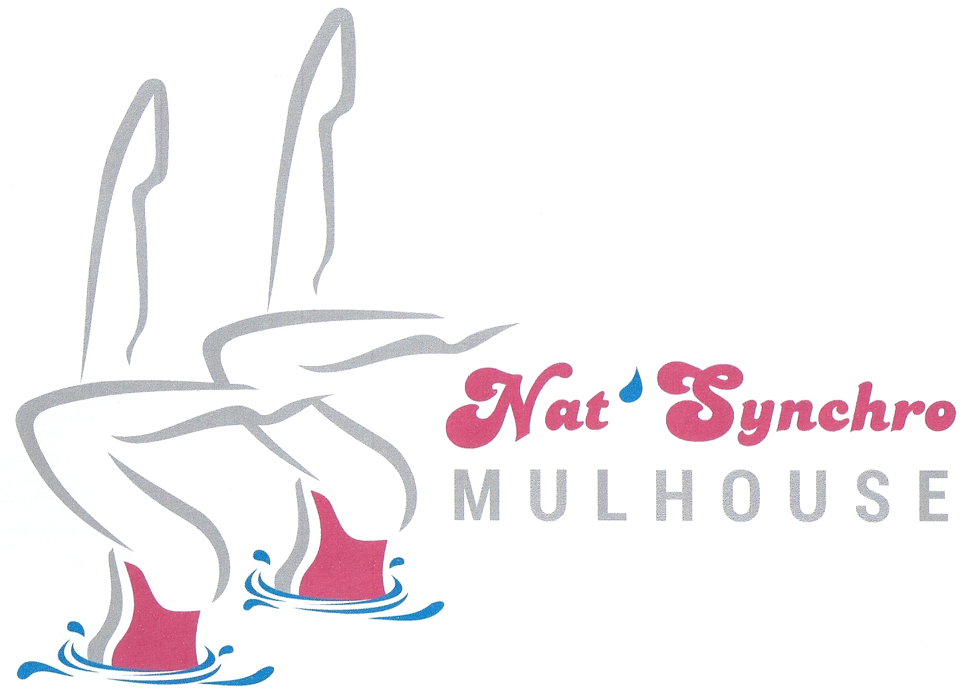 | DOSSIER D’INSCRIPTION  Saison 2023-2024

Nous sommes heureux de vous accueillir pour la nouvelle saison 2023-2024.

Cette année, comme l’année précédente, l’inscription se fera directement sur le site internet du club : https://natationsynchoniseemulhouse.sportsregions.fr

Vous devez cependant tout de même encore remplir et signer certains documents. Il s’agit de la licence 2023-2024, du questionnaire de santé et/ou du certificat médical si nécessaire en fonction de la situation de votre fille.
Il faudra venir nous déposer ces documents le mercredi 6 septembre entre 18h00 et 20h00 à la piscine des Jonquilles afin de valider l’inscription.

Ces documents ainsi que le dossier d'inscription sont consultables et téléchargeables dans la rubrique infos pratiques, documents, saison 2023/2024, sur le site internet. Seules les pages 1 et 4, 5 et 6 de la licence sont à imprimer et à nous rendre complétées et signées.

- 1. GÉNÉRALITÉS [A LIRE ET A CONSERVER] :
- Extrait du règlement intérieur
- Tarifs
- Informations générales

- 2. FORMULAIRES ET PIECES A FOURNIR [A RENDRE A L’INSCRIPTION] :

- Formulaire Licence FFN (Attention bien remplir le bon formulaire ; soit celui réservé aux mineurs ou aux majeurs)
  - Pour les MINEURS, le questionnaire de santé QS Sport mineurs. Si une réponse à ce questionnaire est positive, il est également nécessaire de fournir un certificat médical de non contre-indication à la pratique de la natation synchronisée ou artistique avec la mention en compétition. Ce certificat médical doit être daté de moins de 6 mois.
  - Pour les MAJEURS, en cas de délivrance d’une première licence, un certificat médical de non contre-indication à la pratique de la natation synchronisée ou artistique avec la mention en compétition. Ce certificat médical doit d’être daté de moins de 1 an.
  - Pour les MAJEURS, en cas de renouvellement d’une licence, le questionnaire de santé QS Sport majeurs.
- Si une réponse à ce questionnaire est positive, il est également nécessaire de fournir un certificat médical de non contre-indication à la pratique de la natation synchronisée ou artistique avec la mention en compétition. Ce certificat médical doit d’être daté de moins de 6 mois.
- Si aucune réponse à ce questionnaire n’est positive, le certificat médical n’est pas nécessaire.
Si un certificat médical est nécessaire il devra être fourni dès la première séance sans quoi l’accès aux bassins ne pourra pas être autorisé.
  - Le règlement du montant de la cotisation conforme à la fiche tarifs. Dans la mesure du possible, merci d’effectuer ce règlement par Carte Bancaire directement sur le site internet au moment de l’inscription. Pour les autres moyens de paiement, merci de les joindre à votre dossier et de le remettre le mercredi 6 septembre 2023. Pour les bénéficiaires de l’allocation rentrée pass’sport, merci de payer uniquement par chèque ou espèces accompagné du bon.

Attention, les dossiers ne seront complets et l’inscription validée que lorsque l’ensemble de ces documents donnés sera fourni au secrétariat.

LICENCE SPORTIVE

La signature de l’adhésion vaut signature de la licence FFN. Cette licence fédérale est enregistrée informatiquement auprès de la FFN au nom de l’adhérent. Cette licence est obligatoire pour prendre part à toute activité. Le club enregistre la licence avec l’option de base d’assurance FFN comprise dans le prix. Un récépissé de licence sera envoyé directement par la FFN à chaque adhérent et devra être conservé par celui-ci.

ASSURANCE

Le club enregistre la licence avec l’option de base d’assurance FFN (comprise dans le prix).

EXTRAITS DU REGLEMENT INTERIEUR – A conserver

Article 1 - Inscription : Chaque membre devra s’acquitter d’une cotisation pour la saison sportive. L’inscription est annuelle et définitive après avoir fourni l’ensemble des documents du dossier d’inscription.
Article 2 - Communication Interne et Externe : Des courriels (e-mail) sont diffusés tout au long de la saison pour communiquer avec les membres et parents. L’interlocuteur privilégié de chaque athlète est son entraîneur qui précisera en début de saison le mode de communication propre à son groupe. Le club dispose d’un site internet www.natsynchromulhouse.fr où sont présentés les activités et événements majeurs du club. Les adresses mail seront également automatiquement enregistrées dans notre groupe Google NSM-Membres.
Article 3 - Encadrement : Le club NSM confie la responsabilité de l’organisation des groupes et des entraînements à des responsables techniques désignés annuellement par le comité.
Article 4 - Créneaux d’entraînement : Les membres du club reçoivent un planning en début de saison avec les horaires et lieux d’entraînement. Ils n’ont accès qu’aux créneaux réservés à leur groupe. L’arrivée doit se faire 10 minutes avant la séance afin d’être à l’heure au bassin. La fin de séance est mentionnée sur le planning. La répartition des athlètes dans les différents groupes est définie au début de chaque saison par les responsables techniques et ne peut pas être discutée. Par ailleurs, l’accès aux vestiaires est strictement réservé́ aux nageuses et entraineurs, les parents ne peuvent pas y accéder
Article 5 - Assiduité et absence : Toute absence doit être justifiée à temps, dans un délai raisonnable. Les entraîneurs contacteront systématiquement les parents pour toute absence non prévue à l’avance. En cas de retards et/ou absences des sanctions pourront être prononcées, allant de l’exclusion provisoire à l’exclusion définitive du club.
Article 6 - Stages et entraînements complémentaires : La participation aux stages (durant les congés scolaires) est vivement conseillée pour les nageuses. Une participation financière forfaitaire sera demandée et servira de confirmation d’inscription.
Article 7 - Responsabilités : Les entraineurs ne sont pas responsables des membres en dehors des créneaux horaires définis pour les entrainements, stages et/ou déplacements. La responsabilité du club ne saurait être engagée en cas de dégradation ou de vol d’objets personnels sur les lieux d’entraînement. Merci d'être ponctuels pour récupérer la ou les nageuses placées sous votre responsabilité civile.
Les parents doivent s’assurer de la présence de l’entraineur au début du cours, et vérifier que leur enfant ait été correctement pris en charge.
Article 8 - Comportement : Le respect des entraîneurs, co-équipiers, membres du club et personnel des piscines est un gage de pur esprit sportif. Le respect du matériel et des consignes d’hygiène est exigé.
Article 9 - Tenue sportive : Une tenue appropriée est exigée pour les différentes activités à l’entraînement (dans et hors de l’eau) et lors des compétitions. Entre autre, la tenue sportive du club est indispensable pour tout déplacement en compétition.
Article 10 - Compétitions : Un athlète engagé dans une compétition se doit d’y participer. Une participation financière forfaitaire est demandée aux familles. En cas de désistement non justifié, l’intégralité des frais d’engagement et de déplacement seront exigés. Les parents sont invités à venir encourager les nageuses, l’organisation de leur déplacement est à leur charge. Seules les nageuses engagées en compétition et leurs entraineurs sont pris en charge par le club.
Article 11 - Direction du Club : Diverses commissions permanentes constituées de membres élus et non-élus régissent la vie du club. Une assemblée générale statutaire est organisée chaque saison.
Article 12 - Dettes : Toute dette doit être acquittée pour prétendre rester membre du club.
Article 13 - Litiges : Tout litige sera porté à la connaissance du bureau composé du président, secrétaire et trésorier du club.

TARIFS SAISON 2023-2024

Tarifs des cotisations selon le groupe et l’âge de la nageuse

Groupe |  | Cotisation
Nageuse Synchro | Née en 2011 et avant | 260€
 | Née en 2012 et après | 244€
Nageuse Débutante  (licence et tenue du club « pack de base » inclus) |  | 294€
Nageuse Entraineur (licence incluse) |  | 0 €

Dans la mesure du possible, merci d’effectuer ce règlement par Carte Bancaire directement sur le site internet au moment de l’inscription. Pour les autres moyens de paiement, merci de les joindre à votre dossier et de le remettre le jeudi 7 septembre. (espèce ou chèque à l’ordre de la Nat’Synchro Mulhouse). Pour les bénéficiaires de l’allocation rentrée pass’sport, merci de payer uniquement par chèque ou espèces accompagné du bon.

L’inscription au club et la licence FFN sont annuelles, prises en début de saison et ne peuvent pas être annulées en cours de saison sportive. En cas d’arrêt partiel ou total, provisoire ou définitif de l’activité à la Nat’Synchro Mulhouse, l’intégralité de la cotisation reste due et il n’est pas possible d’envisager de remboursement de tout ou partie de la somme versée pour la saison en cours.
Dans les cas exceptionnels d’inscription au club intervenant en cours de saison et non à la rentrée, la cotisation reste entière.

Réduction
Nous accordons une réduction pour les familles à raison de - 10% du total des cotisations entre les frères et sœurs uniquement.

Tarifs divers
Frais d’engagement pour les compétitions :

- 15€ par jour où le club est engagé dans les épreuves de la compétition hors Alsace. Frais acquittés par le club.
- Pour les déplacements organisés par le club, une participation financière sera demandée aux parents dont le montant sera fixé selon la durée et le lieu du déplacement. Ce forfait est non réductible même si la nageuse ne fait pas la totalité du voyage avec le groupe.
- Les frais découlant de l’engagement d’une nageuse à une compétition seront refacturés à la famille en cas de forfait (sauf présentation du certificat médical avant la compétition) ou si elle se retire du groupe à tout moment lors de l’organisation et du déplacement.

Tenue du club
La tenue du club est disponible en plusieurs packs ou à l’unité. Les commandes doivent être effectuées directement sur le site internet dans la rubrique « boutique ». Pour toute question concernant les commandes d’équipements vous pouvez vous adressez à Sandrine par mail à l'adresse suivante : Sandrineequipements@gmail.com

Le pack de base est obligatoire pour les nouvelles nageuses et est compris dans la cotisation.
Le pack compétition est obligatoire pour les nageuses engagées dans les compétitions.

- Pack de base (bonnet + débardeur + short + pince nez + gourde) = tarif 51 euros + 1 pince-nez offert pour tout achat d’un pack de base.

- Pack compétition (maillot + sac à dos ) = tarif 95 euros + 1 bonnet de natation du club offert pour tout achat d’un pack compétition.

débardeur : 15€
short : 20€ | maillot de bain : 40€
bonnet de natation : 5€ | sac à dos : 55€
Gourde : 8 euros
pince-nez :3€

INFORMATIONS GENERALES

Matériel pour les entraînements
- Séances en piscine
- Maillot de bain une pièce
- Bonnet de bain en silicone (port obligatoire aux entraînements)
- Lunettes de taille adaptée (port obligatoire aux entraînements)
- Pince-nez (en vente auprès des entraîneurs à 3 euros)

Nous vous conseillons d'avoir en permanence une réserve de pince-nez, bonnets et lunettes !

- Séances à sec et séances de gym
Pour les séances « à sec » qui ont lieu dans l’enceinte des piscines, prévoir la tenue adaptée aux conditions (chaud et humide), par exemple : maillot sec. Chaque entraîneur pourra préciser cette tenue.
Pour les séances de gym, prévoir un débardeur et un short ou legging de sport.

Pour des raisons évidentes d’hygiène, prévoir une tenue spécifique qui ne sera pas utilisée dans l’eau.

Matériel pour les compétitions

- Pour les épreuves de figures imposées
Tenue obligatoire : Maillot noir uni et bonnet blanc.
Nous conseillons d'acquérir ce matériel en début de saison et de le réserver aux compétitions afin qu'il soit toujours en bon état.

- Pour les épreuves de ballets
Les maillots des ballets d’équipe sont fournis par le club, ainsi que les éléments de décors (paillettes, perles).
Dans certaines conditions les maillots pourraient être à la charge des familles en concertation avec l’entraîneur.

Adresses des piscines :

Piscine des jonquilles  2 rue des jonquilles  68110 ILLZACH | Piscine de l’Illberg  51 Boulevard Stoessel  68200 MULHOUSE

Répartition des nageuses dans les groupes
La répartition des différents groupes dans les créneaux disponibles sera présentée à la rentrée. L’appartenance de chaque nageuse à un groupe est définie par les entraîneurs et ne peut pas être discutée. Elle peut être modifiée en cours de saison, pour être adaptée aux progrès de chacune. Les horaires spécifiques pour chaque groupe sont à respecter et ne peuvent être discutés.

Afin de permettre une progression régulière et efficace de chaque groupe et de contribuer au bon esprit sportif, il est fondamental que les filles respectent scrupuleusement les horaires et soient ponctuelles et assidues à tous leurs entraînements. C’est par un effort en ce sens qu’elles pourront se faire mutuellement confiance et obtiendront ensemble les meilleurs résultats. Nous comptons sur les parents pour les aider à respecter ces engagements.

RGPD
Nous vous informons que nous sommes amenés à collecter un certain nombre de données personnelles vous concernant.
Le club collecte et utilise uniquement les données personnelles qui lui sont nécessaires dans le cadre de la réalisation de son objet associatif.
Les données personnelles que nous collectons relèvent de l’une des catégories suivantes :
· Pour la gestion administrative des membres : Coordonnées de base vous concernant, notamment votre signature (nom, prénom, date de naissance, nationalité, adresse postale et électronique, numéro de téléphone, sexe)
· Pour la gestion financière : gestion des cotisations
· Communications : Données relatives aux interactions avec le Club : échanges sur nos sites Internet, sur nos applications, sur nos pages, sur les réseaux sociaux, dans les courriers électroniques
· Données publiquement accessibles : Informations vous concernant relevant du domaine public, ou ouvertement disponibles sur internet
· Catégories de données sensibles : La loi et les autres règlements applicables considèrent que certaines informations personnelles, concernant par exemple la santé ou les infractions ou condamnations pénales, relèvent d’une catégorie spécifique et leur attribuent un niveau de protection supplémentaire. Nous utilisons et recueillons ce type de données uniquement dans les limites prévues par la loi.
Si des données complémentaires devaient être collectées et traitées elles pourraient l’être sur la base d’un consentement individuel préalable qui pourrait alors être retiré à tout moment.
Les destinataires de ces données sont les suivantes :
- La FFN
- Le comité régional de natation
- Le comité départemental de natation
- Le comité directeur de l’association
- Les entraîneurs
Conformément à la réglementation applicable, vous disposez de différents droits, à savoir :
· Droit d’accès
· Droit de rectification
· Droit à l’effacement ou « droit à l’oubli »
· Droit à la limitation du traitement
· Droit d’opposition
· Droit à la portabilité de vos données
· Droit de retirer votre consentement lorsque le traitement est fondé sur le consentement
Vous pouvez exercer les droits listés ci-dessus, par courrier électronique au Responsable du traitement de vos données personnelles: natsynchro68@gmail.com
Conformément à la réglementation applicable, vous pouvez introduire une réclamation auprès de l’autorité de contrôle compétente, la CNIL (Commission nationale de l’informatique et des libertés).
Les durées de conservation de ces données sont déterminées selon les exigences légales et réglementaires liées au traitement.

